Projet – Mon blog Julian Wicke

Version PHP : 7.4.19

Compte administrateur :

Nom : Julian

Mot de passe : Jw180202

Compte membre :

Nom : test

Mot de passe : testtest

Base de données : presentemoi.sql

Mon site est comme un CV qui regroupent tous les informations qui me concerne.

Comme nous utilisons un nouveau logiciel pour créer nos sites Web.

J’ai eu du mal à me lancer au début avec l’utilisation de Symfony et l’ajout du Cmder et ses commandes.

Même si maintenant, je trouve ce mode de fonctionnement plus pratique, surtout par rapport au CSS (tout s’actualise automatiquement).

J’aurai bien aimé qu’on approfondit le cours sur le fonctionnement des « Controller » avec l’utilisation de la base de données pour mieux appliquer (ou plus efficacement) nos connaissances en PHP du dernier semestre.

J’ai réussi à faire ce que je voulais initialement avec des systèmes d’ajout, de modification et de suppression de mes informations dans le site.

Avec plus de temps, j’aurai rajouté un système de frise chronologique dans la partie « Formation » et « Expérience » ainsi que leurs logos.

Lors de la réalisation du projet, j’ai rencontré quelques difficultés pour des problèmes entre le Cmder et Symfony.

J’ai eu aussi un gros problème quand j’ai voulu mettre mon projet sur GitHub. J’ai dû supprimer le « .env » sans le vouloir. Ce qui m’a bloqué mon site. (J’ai perdu beaucoup de temps à régler ce problème et j’ai dû prendre une version antérieure de mon projet).

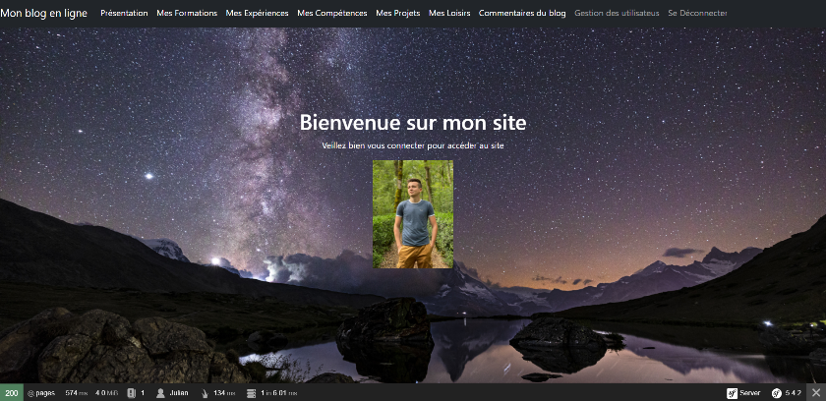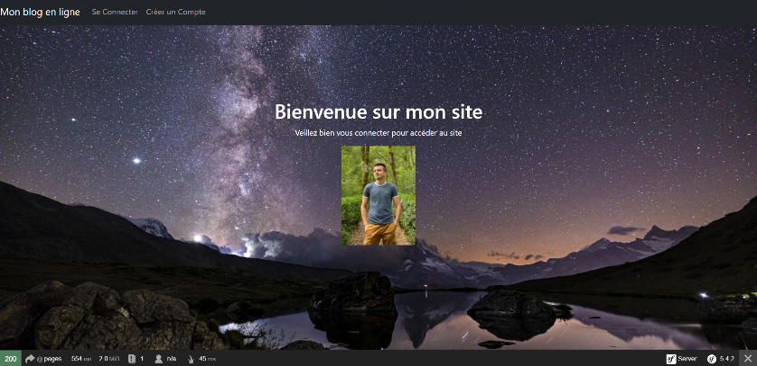Page d’accueil :

Pas connecté  / Connecté

Connexion :

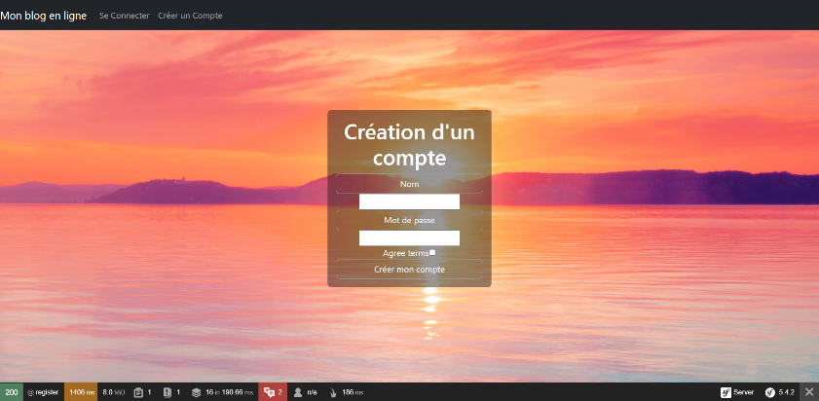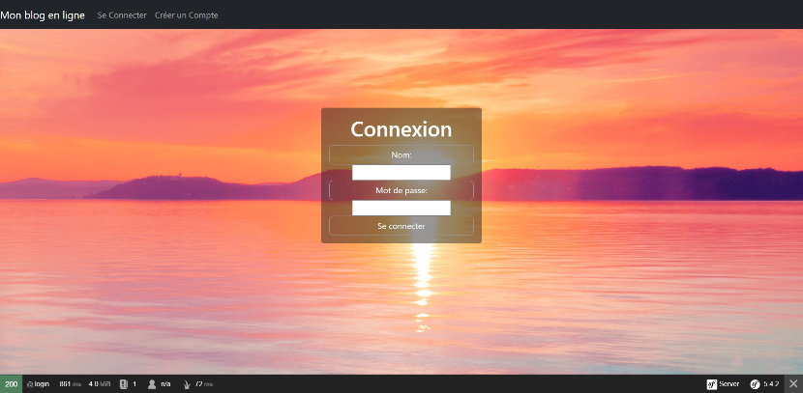

La création d’un système de connexion avec des mot de passe sécurisé (minimum 6 caractères pour le mdp).

C’était pour moi la partie la plus compliqué car c’était une toute nouvelle façon de faire avec Symphony.

Les fonctionnalités :

Quand nous créons un compte, nous sommes avons **automatiquement le rôle de membre**.

Ce rôle nous permet de voir toutes les informations proposées et d’ajouter un commentaire directement sur le site dans la partie prévu à cet effet sous forme d’un formulaire.

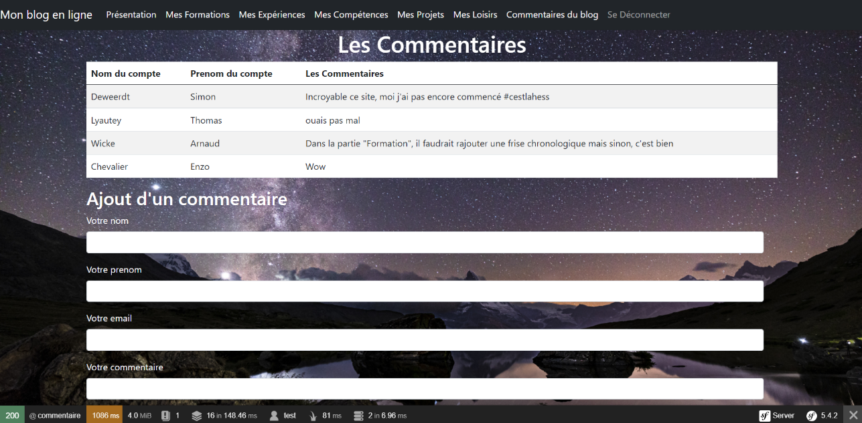

Avec le **compte administrateur**, nous pouvons en plus :

* **Ajouter** des informations dans les catégories qu’ils correspondent grâce à un formulaire (il recliqué sur la catégorie pour rafraîchir la page et voir ce qu’on a ajouter
* **Modifier** les informations (grâce à une redirection vers une page avec un formulaire spécifique au choix)
* **Supprimer** les informations choisies
* **Voir et supprimer** les membres du site



